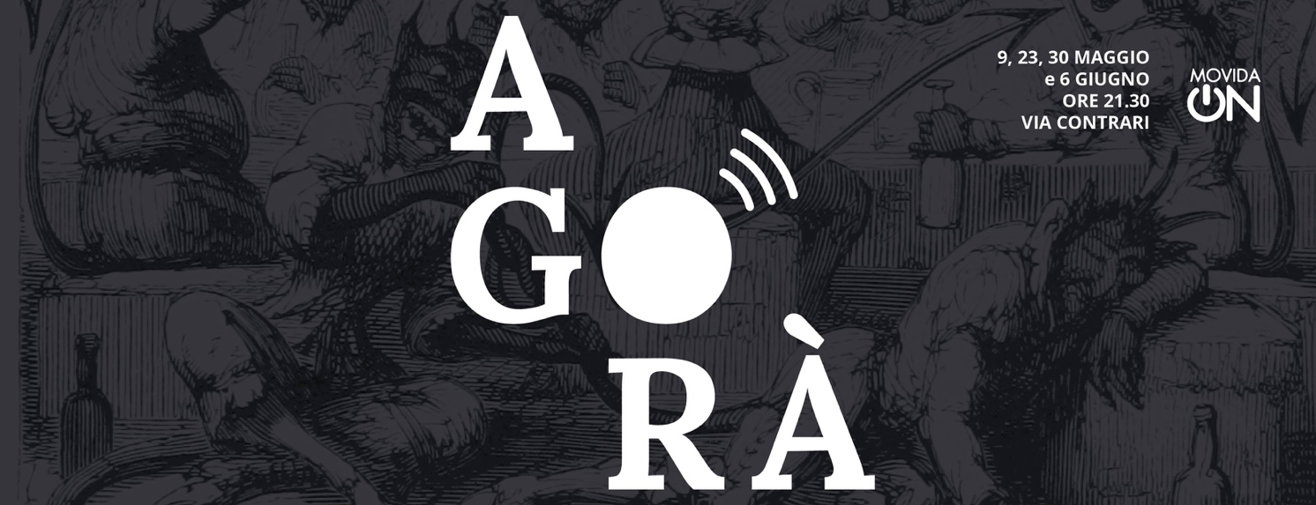
COMUNICATO STAMPA

Divagazioni, carta bianca all’immaginazione

23 MAGGIO, ALLE 21.30
IN VIA CONTRARI

Durante la prima per MovidaOn il Gruppo del Tasso si è messo in gioco senza risparmiare i ragazzi a zonzo. Domani, dalle 21.30 alle 24, sempre in via Contrari, “Agorà” metterà in scena la seconda prova: le "Divagazioni", storie snodate tra capo e coda, mostreranno che la strada nota non è la sola possibile. E forse nemmeno la più emozionante. Delle fiabe italiane raccolte da Calvino resteranno incipit e finali, mentre il cuore del racconto sarà affidato all’immaginazione dei passanti.
«Qualcuno ci ha definiti sofisticati, ma noi ci sentiamo naif – afferma la curatrice Erica Bisetto – L'associazione ha confermato sul campo la sua vocazione letteraria, ovvero impiegare le parole come frecce, come vettori. Il nostro gruppo non è altro che un incubatore di idee e aspirazioni, uno stimolo per sentimenti collettivi, per sensazioni da radicare nei sanpietrini del centro». Dove il terreno è più duro e impermeabile, dove si beve sopra pure agli incontri e al loro potenziale, servono principi profondi.
«La parola ‘cultura’ deve avere lo slancio più ampio possibile, specie in ambito associativo – aggiunge Alessandro Tagliati – Non deve limitarsi alla realizzazione dei singoli, né strumentalizzarne le potenzialità. Cultura è comprensione della realtà in cui viviamo per migliorarla senza per forza primeggiare».



www.gruppodeltasso.it
Matteo Bianchi – mob. 3280116981

